Experimento de la doble rendija

Informe de laboratorio

Ciencias naturales y Tecnología

Docente:

Luis Daniel Benavidez Navarro

Integrantes:

Mateo Sebastián Forero Fuentes

Juan Esteban Medina Rivas

Nicolas Eraso Benavides

4/10/22

* **El experimento de la doble rendija:**

Es un experimento realizado a principios del siglo XIX por el físico inglés Thomas Young, con el objetivo de apoyar la teoría de que la luz era una onda y rechazar la teoría de que la luz estaba formada por partículas.

Young hizo pasar un haz de luz por dos rendijas y vio que sobre una pantalla se producía un patrón de interferencias, una serie de franjas brillantes y oscuras alternadas.

Este resultado es inexplicable si la luz estuviera formada por partículas porque deberían observarse sólo dos franjas de luz frente a las rendijas, pero es fácilmente interpretable asumiendo que la luz es una onda y que sufre interferencias.

Este experimento también se puede realizar con electrones.

En 1961, Claus Jönsson aceleró un haz de electrones a través de 50.000 voltios e hizo pasar este haz por una doble rendija. Primero se hizo pasar el haz de electrones por una sola rendija y se contaron a una cierta distancia con unos detectores. Los detectores que estaban delante de la rendija contaban muchos más electrones.

Seguidamente se hizo otra rendija, con lo que se vio que aparecían unos máximos y unos mínimos de cuentas de electrones según la posición de los detectores.

Gracias al siguiente video: [Electrons go through a double-slit one at a time](https://www.youtube.com/watch?v=1LVkQfCptEs) podemos ver 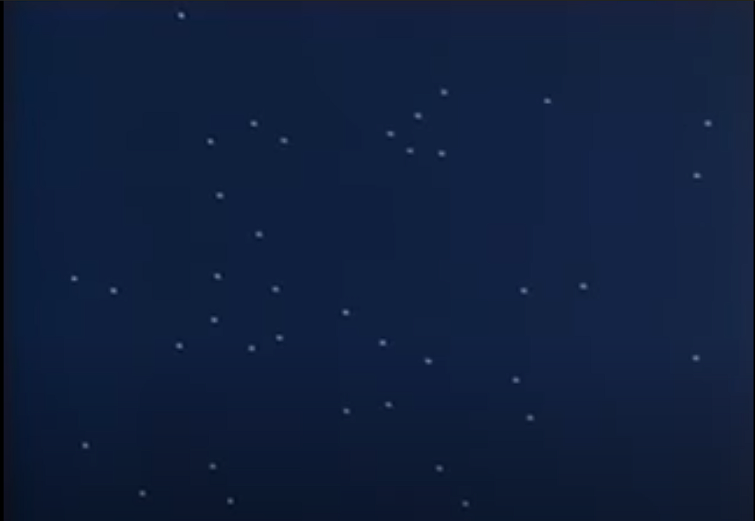como al lanzar uno, y solamente un electrón a la vez, este va llegando a diferentes zonas (lo cual se ve representado en la física cuántica como probabilidad), como se puede apreciar en la imagen a la izquierda.

Finalmente, después de realizar una gran cantidad de lanzamientos de electrones, los cuales pasaron a través de la doble rendija, se puede apreciar la formación de diferentes regiones, unas más detalladas que otras, siendo las más detalladas en la que existe mayor probabilidad de que el electrón llegue a ese lugar. Esto lo podemos apreciar en la siguiente imagen:

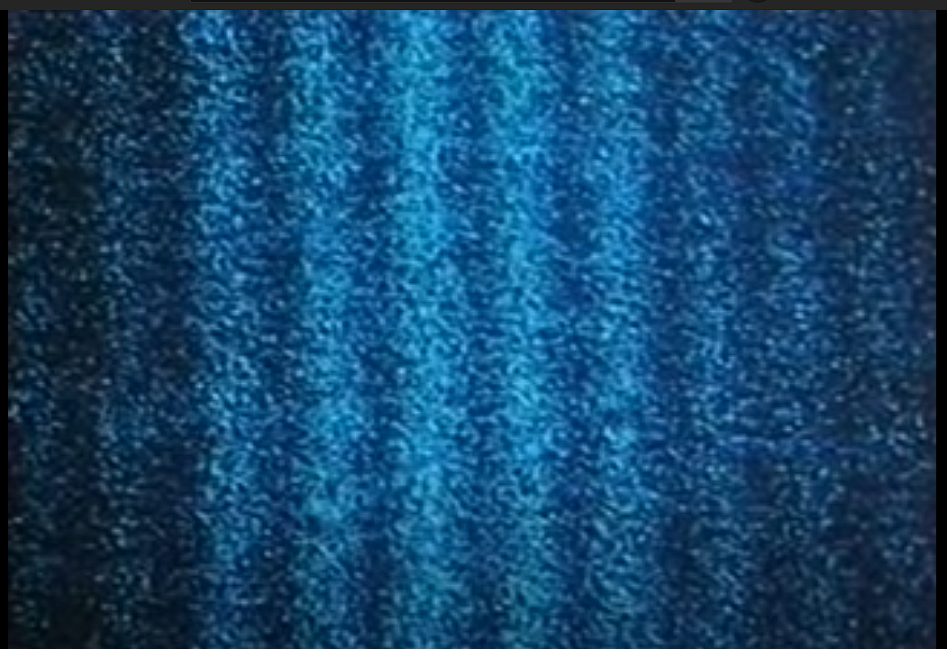

* **Materiales:**

Se utilizó para el montaje del experimento varios materiales, tales como; papel aluminio, hojas de papel, un láser rojo, bisturí, tijeras y cinta adhesiva.

Bisturí, papel aluminio y tijeras.

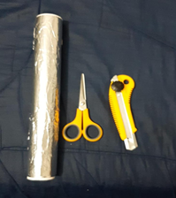

Laser.

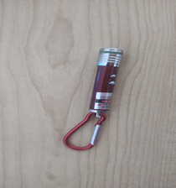

Hojas de papel.

* **Montaje:**

Para el montaje se utilizaron los materiales anteriormente mencionados, procedemos cortando la hoja de papel, hacemos un rectángulo pequeño en la parte superior del papel, de la misma forma cortamos el papel aluminio para que tome la forma del rectángulo que anteriormente hicimos en la hoja de papel y lo unimos con cinta adhesiva a la hoja de papel, después hacemos con el bisturí dos cortes paralelos delgados y muy juntos entre ellos, consecutivamente colocamos el láser en una base sólida a la altura de la hoja de papel en un ambiente oscuro donde se pueda apreciar con claridad el láser a través de la hoja.

Primera fase de prueba.

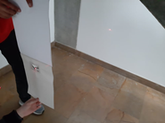

Resultados finales.

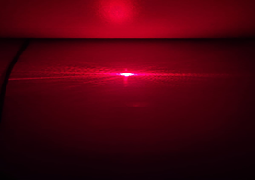

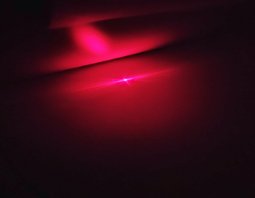

* **Desarrollo simulación en librería Python:**

Para el desarrollo del experimento se realizó la simulación con 2 cantidades de rendijas distintas, de 1 y 2, en las cuales se analizó el comportamiento de los fotones a la hora de llegar a un receptor que se ubica en la parte posterior de las rendijas, de forma que se obtuvieron los siguientes resultados:

**Análisis una rendija:**

Para este análisis vamos a suponer que el sistema dispone de una sola rendija, el láser y 3 receptores para el fotón, en este sistema se va a tener una menor dispersión del láser, pero este va a llevar una trayectoria constante, el análisis se puede llevar mediante la representación de un grafo que se representa mediante la siguiente matriz:

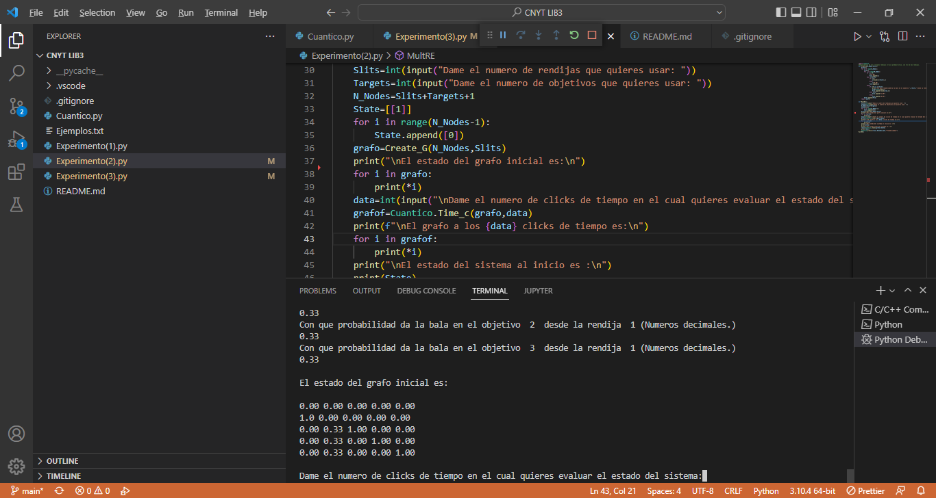

En esta matriz básicamente se nos representa el siguiente grafo de las probabilidades:

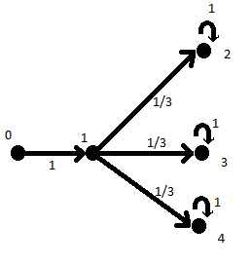

Después de multiplicar el vector estado del sistema al inicio que corresponde a [1,0,0,0,0] y la matriz represéntate del grafo nos queda que las probabilidades del fotón en estar en alguno de los vértices de grafo anterior son representadas mediante el siguiente diagrama de barras:

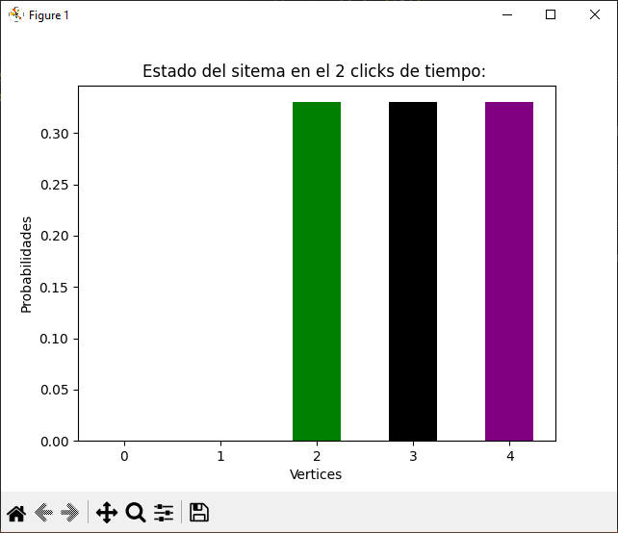

**Análisis dos rendijas:**

Para este análisis vamos a suponer que el sistema dispone de dos rendijas, el láser y 5 receptores para el fotón, en este sistema se va a tener que el fotón posee una dispersión que corresponde a las cantidades de rendijas que en este caso son 2, para las cuales se puede generar la siguiente matriz:

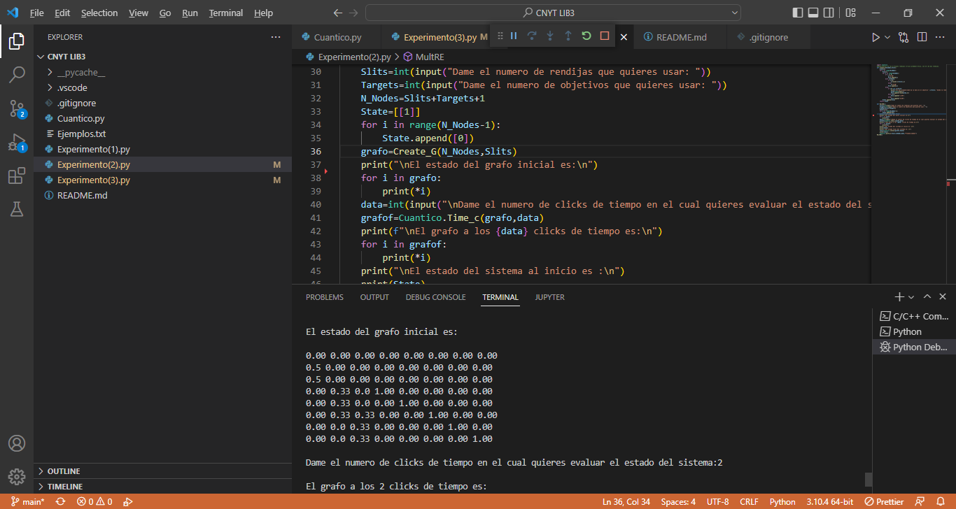

En esta matriz básicamente se nos representa el siguiente grafo de las probabilidades:

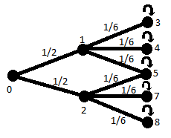

Después de multiplicar el vector estado del sistema al inicio que corresponde a [1,0,0,0,0,0,0,0,0] y la matriz represéntate del grafo nos queda que las probabilidades del fotón en estar en alguno de los vértices de grafo anterior son representadas mediante el siguiente diagrama de barras:

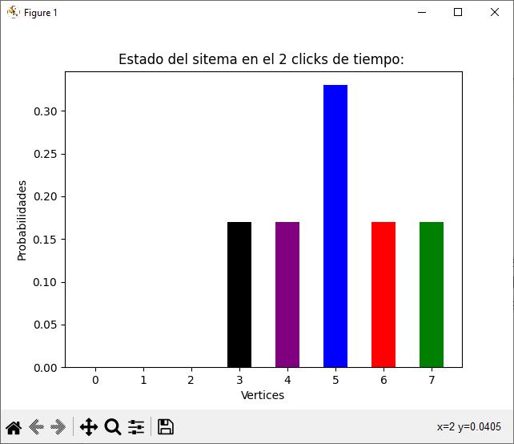

**Formas de uso:**

Para el uso del código se requiere la instalación y debida configuración de Python en la carpeta donde se ejecute los archivos Py.

A la hora de desarrollar el experimento el usuario debe decidir cómo va a manejar las probabilidades, en el archivo Rendija.py podemos hacer el uso de las probabilidades como valores enteros o en el archivo Rendija_Cuantica.py podemos hacer el uso de las probabilidades como valores complejos.

En ambos casos al ejecutar el archivo esto va a pedir al usuario que haga entrega de los datos que representan a el sistema, numero de rendijas, numero de objetivos, probabilidades y etc. Los cuales nos van a ayudar a crear la matriz de forma automática y generar el vector con el estado final del sistema y su respectiva grafica representando de las probabilidades del fotón de estar en un vértice.